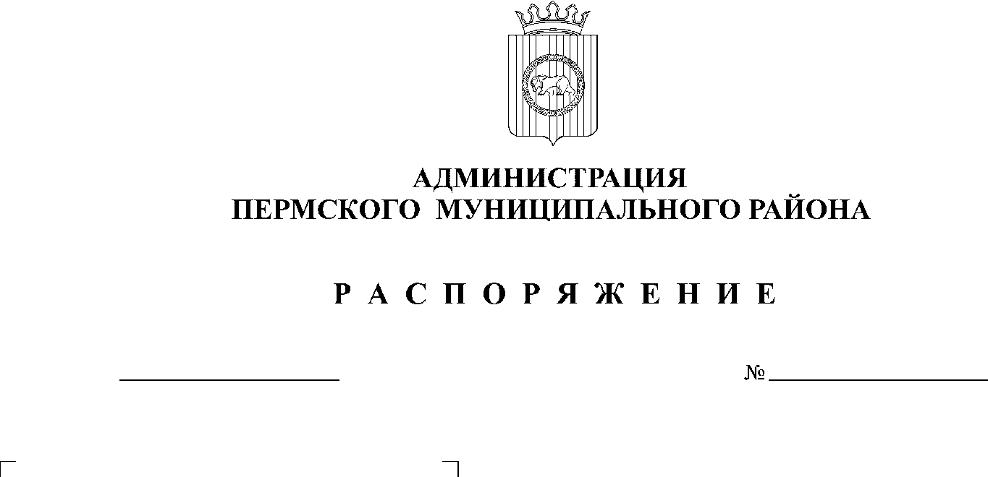
09.03.2021
СЭД-2021-299-01-01-07.С-28
В соответствии с пунктом 6 части 2 статьи 47 Устава муниципального образования «Пермский муниципальный район»:
- Объявить 2021 год «Годом гражданских инициатив» в Пермском муниципальном районе.
- Утвердить план мероприятий проведения «Года гражданских инициатив» в Пермском муниципальном районе на 2021 год согласно приложению к настоящему распоряжению.
- Определить муниципальное автономное учреждение Пермского муниципального района в сфере средств массовой информации «Информационный центр» ответственным за разработку брендбука, приобретение баннеров, пресс-воллов, полиграфической и сувенирной продукции.
- Разместить настоящее распоряжение на официальном сайте Пермского муниципального района www.permraion.ru.
- Настоящее распоряжение вступает в силу со дня его подписания.
- Контроль за исполнением настоящего распоряжения возложить на заместителя главы администрации Пермского муниципального района, руководителя аппарата администрации Пермского муниципального района.
И.п. главы муниципального района А.А. Норицин

УТВЕРЖДЕН
распоряжением
администрации Пермского муниципального района
от 09.03.2021 №СЭД-2021-299-01-01-07.С-28

ПЛАН МЕРОПРИЯТИЙ

проведения «Года гражданских инициатив» в Пермском муниципальном районе на 2021 год

Целью проведения «Года гражданских инициатив» в Пермском муниципальном районе является содействие развитию гражданского общества в Пермском муниципальном районе путем поддержки гражданских инициатив, направленных на укрепление общественной стабильности, решение задач социально-экономического развития района и улучшение условий и качества жизни граждан.

Задачи проведения «Года гражданских инициатив» в Пермском муниципальном районе в 2021 году:

- развитие конструктивных гражданских инициатив на территории Пермского муниципального района;

- вовлечение граждан в решение вопросов местного значения сельских поселений и муниципального района;

- создание инфраструктуры и сервисов поддержки гражданских инициатив;

- привлечение бюджетных и внебюджетных ресурсов.

Задачи реализуются через предоставление информационной, консультационно-методической, экспертно-образовательной поддержки социально ориентированным некоммерческим организациям (далее – СО НКО), некоммерческим организациям (далее – НКО), территориальным общественным самоуправлениям (далее – ТОС), инициативным группам граждан, реализацию гражданских инициатив, проектов инициативного бюджетирования, инициативных, социальных проектов, а также через награждение победителей конкурсов и мероприятий, проводимых в рамках «Года гражданских инициатив».

№ п/п | Наименование мероприятия | Дата проведения | Ответственные исполнители (соисполнители)
1. | Мероприятия по информированию об основных видах и формах поддержки гражданских инициатив СО НКО, ТОС, инициативных групп граждан, о проектах, программах, продвижении лучших практик и идей в публичном пространстве, в том числе:
1.1. | Информирование населения о проходящих инициативах, проектах, программах через сеть Интернет, на официальных сайтах ПМР и сельских поселений, публикация статей в газете «Нива» | В течение года | Отдел внутренней политики аппарата администрации Пермского муниципального района,  администрации сельских поселений Пермского муниципального района,  МАУ «Информационный центр»
1.2. | Информирование население через социальные сети | В течение года
2. | Мероприятия, направленные на консультирование СО НКО по вопросам в сфере организационного управления, юридической, бухгалтерской и налоговой деятельности, по основным видам государственной и муниципальной поддержки на территории Пермского края и Российской Федерации, в том числе:
2.1. | Семинар «Как создать СО НКО» | Март | Правовое управление администрации Пермского муниципального района,  отдел внутренней политики аппарата администрации Пермского муниципального района
2.2. | Семинар «Поддержка доступа СО НКО к предоставлению услуг в социальной сфере» | Апрель | Отдел внутренней политики аппарата администрации Пермского муниципального района
2.3. | Участие в мероприятиях, вебинарах, форумах, семинарах, курсах повышения квалификации | В течение года | Отдел внутренней политики аппарата администрации Пермского муниципального района, СО НКО,  администрации сельских поселений Пермского муниципального района
2.4. | Индивидуальные консультации по данному направлению | В течение года | Правовое управление администрации Пермского муниципального района,  отдел внутренней политики аппарата администрации Пермского муниципального района
3. | Мероприятия, направленные на обучение по вопросам участия в конкурсах СО НКО, НКО, ТОС, инициативных групп граждан, в том числе:
3.1. | Проектный семинар по президентским грантам | Август | Отдел внутренней политики аппарата администрации Пермского муниципального района,  администрации сельских поселений Пермского муниципального района
3.2. | Проектный семинар по конкурсу проектов инициативного бюджетирования (министерство территориального развития Пермского края) | Апрель, август
4. | Мероприятия, направленные на информационное сопровождение проектной деятельности СО НКО, НКО, ТОС, инициативных групп граждан, а также индивидуального сопровождения на всех этапах подготовки и реализации проектов, в том числе:
4.1. | Информирование население через социальные сети, публикация на официальных сайтах ПМР и сельских поселений, в газете «НИВА» | В течение года | Отдел внутренней политики аппарата администрации Пермского муниципального района,  администрации сельских поселений Пермского муниципального района,  МАУ «Информационный центр»
4.2. | Индивидуальные консультации по разработке проектов | В течение года | Отдел внутренней политики аппарата администрации Пермского муниципального района
4.3. | Информационное сопровождение проектов, прошедших конкурсный отбор | В течение года | Отдел внутренней политики аппарата администрации Пермского муниципального района, МАУ «Информационный центр»
4.4. | Выставка (презентация), информационное сопровождение результатов деятельности СО НКО, НКО, ТОС, инициативных групп, нформационное сопровождение реализованных проектов на территории Пермского муниципального района | Декабрь | Отдел внутренней политики аппарата администрации Пермского муниципального района, МАУ «Информационный центр»
4.5. | «Проектный лекторий». Подготовка 10 видеороликов с экспертами о подготовке и подаче социокультурных проектов на грантовые конкурсы. | Март | МКУ «Управление по молодежной политике и спорту Пермского муниципального района»
4.6. | Акселератор проектов «Твое время».  Экспертное сопровождение (наставничество) проектных команд, в состав которых входят молодые люди в возрасте от 14 до 35 лет, проживающие или осуществляющие свою деятельность на территории Пермского муниципального района, от этапа генерации идеи социокультурного проекта до этапа подачи заявки. | Февраль-март | МКУ «Управление по молодежной политике и спорту Пермского муниципального района»
4.7. | Конкурс социальных и культурных проектов Пермского муниципального района «Твое время» | В течение года | МКУ «Управление по молодежной политике и спорту Пермского муниципального района»
4.8. | Ежегодная молодежная премия главы Пермского муниципального района «Будущее начинается сегодня» за 2020 год.  Номинация призвана поощрить руководителя и команду проекта, реализовавших социально значимый проект на территории Пермского муниципального района. | Март | МКУ «Управление по молодежной политике и спорту Пермского муниципального района»
4.9. | Образовательный форум «Твое время».  Одно из направлений форума будет посвящено обучению написанию проектов на грантовые конкурсы и реализацию социокультурных проектов. | Октябрь | МКУ «Управление по молодежной политике и спорту Пермского муниципального района»
4.10. | Ежегодная молодежная премия главы Пермского муниципального района «Будущее начинается сегодня».  Номинация «Инициатива – 2021», данная номинация приурочена к «Году гражданских инициатив». Номинация призвана поощрить руководителя и команду проекта, реализовавших социально значимый проект на территории Пермского муниципального района. | Ноябрь | МКУ «Управление по молодежной политике и спорту Пермского муниципального района»
4.11. | Информационная кампания.  Освещение в социальных сетях крупных мероприятий в рамках «Года гражданских инициатив», грантовых конкурсов, молодежной форумной кампании и др. событий. | В течение года | МКУ «Управление по молодежной политике и спорту Пермского муниципального района»
5. | Мероприятия, направленные на развитие ТОС на территории Пермского муниципального района, в том числе:
5.1. | Семинар «Как создать ТОС» | Март | Отдел внутренней политики аппарата администрации Пермского муниципального района,  администрации сельских поселений Пермского муниципального района
5.2 | Стратегические сессии в каждом сельском поселении с участием представителей ТОС, инициативных граждан, представителей ОМСУ и бизнеса | По отдельному графику | Отдел внутренней политики аппарата администрации Пермского муниципального района,  администрации сельских поселений Пермского муниципального района
5.3. | Анкетирование жителей (определяем проблемы, ресурсы, возможности) | В течение года | Отдел внутренней политики аппарата администрации Пермского муниципального района,  администрации сельских поселений Пермского муниципального района,  ТОС
5.4. | Конкурс среди ТОС «Образ будущего ТОС». Информационная поддержка. | Июнь | Отдел внутренней политики аппарата администрации Пермского муниципального района,  администрации сельских поселений Пермского муниципального района,  МАУ «Информационный центр»,  ТОС
5.5. | Слет ТОС (мозговые штурмы, работа в командах, обмен опытом). Информационная поддержка. | Июль | Отдел внутренней политики аппарата администрации Пермского муниципального района,  администрации сельских поселений Пермского муниципального района,  МАУ «Информационный центр»,  ТОС
5.6. | Участие делегации в форуме «ТОС – Пермский край». | Сентябрь | Отдел внутренней политики аппарата администрации Пермского муниципального района, ТОС
5.7. | Участие в мероприятиях, вебинарах, семинарах | В течение года | Отдел внутренней политики аппарата администрации Пермского муниципального района,  администрации сельских поселений Пермского муниципального района,  ТОС
6. | Мероприятия, направленные на развитие инициативных проектов имеющих приоритетное значение для жителей муниципального образования или его части, по решению вопросов местного значения или иных вопросов, право решения которых предоставлено органам местного самоуправления на территории Пермского муниципального района, в том числе:
6.1. | Создание правовой базы | Февраль–апрель | Правовое управление администрации Пермского муниципального района,  отдел внутренней политики аппарата администрации Пермского муниципального района,  администрации сельских поселений Пермского муниципального района
6.2. | Обучающие семинары | По отдельному графику | Правовое управление администрации Пермского муниципального района,  отдел внутренней политики аппарата администрации Пермского муниципального района,  администрации сельских поселений Пермского муниципального района
7. | Мероприятия, направленные на развитие инициатив, разработку и реализацию социальных проектов школьников Пермского муниципального района. Вовлечение несовершеннолетних в сферу трудовых отношений, воспитание у обучающихся Пермского района патриотизма и гражданственности.
7.1. | Разработка и защита социальных проектов школьников Пермского муниципального района | Январь–март | МАОУДО ДЮЦ «Импульс»
7.2. | Реализация социальных проектов – победителей школьников Пермского муниципального района | Апрель–ноябрь | МАОУДО ДЮЦ «Импульс»
7.3. | Праздник «Спорт для всех» среди детей-инвалидов Пермского муниципального района (интеграция детей-инвалидов в жизнь общества путем вовлечения их в районные спортивные мероприятия) | Май | МАОУДО ДЮСШ «Вихрь»
7.4. | Трудовые отряды главы Пермского муниципального района (временное трудоустройство несовершеннолетних в возрасте от 14 до 18 лет (благоустройство территорий образовательных организаций) | Июнь–август | Сектор дополнительного образования и воспитания отдела общего и коррекционного образования управления образования администрации Пермского муниципального района
7.5. | Форум лидеров ученического самоуправления и детских общественных организаций «Время быть лидером» | Сентябрь | МАОУДО ДЮЦ «Импульс»
7.6. | Конкурс рефератов «Пермский район – территория спорта и здоровья» (воспитание патриотизма и гражданственности, привлечение внимания к здоровому образу жизни через поисково-исследовательскую деятельность) | Октябрь | МАОУДО ДЮСШ «Вихрь»
7.7. | Муниципальный слет «Поселения, дружественные детям» | Октябрь–ноябрь | МАОУДО ДЮЦ «Импульс»
7.8. | Печа-куча «Моя гражданская инициатива» (поощрение лучших проектов, идей, дел, посвященных году гражданских инициатив) | Декабрь | МАОУДО ДЮЦ «Импульс»
7.9. | Конкурс «Цифровых стартапов» | Сентябрь–ноябрь | МКУ «Центр развития образования Пермского муниципального района»
8. | Мероприятия, направленные на привлечение граждан и волонтерских отрядов к трудовому участию в рамках благоустройства сельских территорий.
8.1. | Привлечение граждан и волонтерских отрядов в качестве трудового участия в рамках реализации мероприятий по благоустройству сельских территорий, утвержденных Постановлением Правительства Российской Федерации от 31 мая 2019 г. № 696 «Об утверждении государственной программы «Комплексное развитие сельских территорий». | В течение года | МКУ Управление благоустройством Пермского района
9. | Мероприятия, направленные на развитие социальной активности, патриотизма и духовно-нравственного воспитания населения Пермского муниципального района
9.1. | Районный фестиваль творчества «Творческий субботник» (в рамках фестиваля представлены агитбригадные выступления, пропагандирующие здоровый образ жизни, праздники двора, улиц, создание арт-объектов, зон свободного творчества и т.д.) | Февраль–март | Управление по делам культуры
9.2. | Районный фестиваль эстрадного вокала «Новые имена» (в рамках фестиваля номинация «Творчество без границ» для инвалидов) | Апрель | Управление по делам культуры
9.3. | Районный фестиваль творчества «ВотЭтноДа!» (фестиваль популяризации многообразия творческого наследия, населения проживающего на территории Пермского района с проведением мастер-классов по народной хореографии, фольклору и народному пению) | Апрель | Управление по делам культуры
9.4. | Районный конкурс «Созвездие семьи» (один из этапов конкурса популяризация инициатив молодых семей «Меняя мир вокруг себя») | Июнь | Управление по делам культуры
9.5. | Торжественная церемония вручения наград по итогам Года гражданских инициатив «Меняя мир вокруг себя» | Декабрь | Управление по делам культуры

